«Talleres Radioelectricos Querol SL»
(TRQ SL)
Светильник MARS для аварийного освещения
Паспорт

- Назначение
1.1. Светильник серии MARS предназначен для аварийного освещения административно-общественных помещений и производственных зданий и рассчитан для работы в сети переменного тока 220 В (±5%), 50 Гц (±2%). Качество электроэнергии должно соответствовать ГОСТ 13109-97.
1.2. Светильник соответствует требованиям безопасности ГОСТ P МЭК 60598-2-22 ГОСТ Р МЭК 60598-1 и ЭМС по ГОСТ P 51318.
1.3. Светильник выпускается в исполнении УХЛ4 по ГОСТ 15150-69.
1.4. Светильник может быть установлен на опорную поверхность из нормально воспламеняемого материала.
1.5. Класс защиты от поражения электрическим током – II.

- Комплект поставки
Светильник (с лампой), шт. 1
Упаковка, шт. 1
Паспорт, шт. 1

- Требования по технике безопасности
Установку и чистку светильника производить только при отключенном питании.

- Правила эксплуатации и установка
4.1. Эксплуатация светильника производится в соответствии с “Правилами технической эксплуатации электроустановок потребителей”.
4.2. С распакованного светильника снять рассеиватель.
4.3. Ввести сетевые провода рабочей и/или аварийной сети питания через сальник в корпусе. Корпус установить на опорную поверхность или встроить в стену при помощи клипс ST 21 (в комплект поставки не входят).
4.4. Подключить сетевые провода к клеммной колодке в соответствии с приведенной схемой.
4.5. Вставить лампу (лампы).
4.6. Закрепить рассеиватель на корпусе светильника.
4.7. Перед эксплуатацией светильника необходимо провести 3-4 цикла «перезарядки» аккумулятора для установления установочной емкости аккумулятора. Длительность зарядки 24 часа при нормируемой окружающей температуре и напряжения питания от 0,9 до 1,06 нормируемого значения.
4.8. Загрязненный рассеиватель очищать мягкой ветошью, смоченной в слабом мыльном растворе.
4.9. При снижении продолжительности работы светильника необходимо произвести замену аккумулятора.
ВАЖНО: При замене лампы, убедитесь, что светильник отключен от питания, а также от клеммы аккумулятора, иначе это может привести к повреждению электронных компонентов.

- Контроль и управление аварийным освещением и порядок проведения режима контроля
5.1.Контроль и управление аварийным освещением осуществляется с помощью дистанционного устройства «TELEMANDO TM», которое поставляется отдельно и управляет группой светильников (до 35 светильников).
5.2. При нажатии кнопки в положении "OFF", происходит отключение светильника в аварийном режиме питания.
5.3. При нажатии кнопки в положении «ON», происходит имитация включения аварийного режима.

- Свидетельство о приемке
Светильник соответствует ТУ и признан годным к эксплуатации.
Дата выпуска
Контролер __________________________
Упаковщик ____________________________
Светильник сертифицирован.

7. Гарантийные обязательства
6.1. Завод – изготовитель обязуется безвозмездно отремонтировать или заменить светильник, вышедший из строя не по вине покупателя в условиях нормальной эксплуатации, в течение гарантийного срока.
6.2. Гарантийный срок – 36 месяцев со дня изготовления светильника.
6.3. Срок службы светильников в нормальных климатических условиях при соблюдении правил монтажа и эксплуатации составляет:
8 лет – для светильников, корпус и/или оптическая часть (рассеиватель) которых изготовлены из полимерных материалов;
10 лет – для остальных светильников.
Завод-изготовитель:
Adva Pio XII-38 12500 Vinaros, Spain. TRQ SL (произведено для ООО «ТК «Световые Технологии»)
Гарантийные обязательства принимаются по адресу:
127273, г. Москва, ул. Отрадная, д. 2-Б. ООО «ТК «Световые Технологии»
Дата продажи _________________________________
Штамп магазина

Габариты светильника
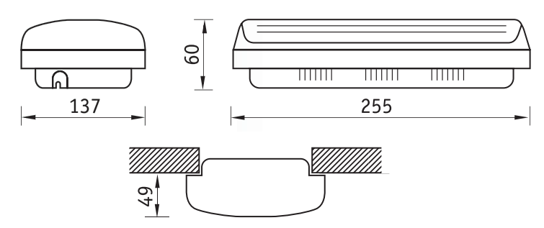

Электрическая схема подключения светильников
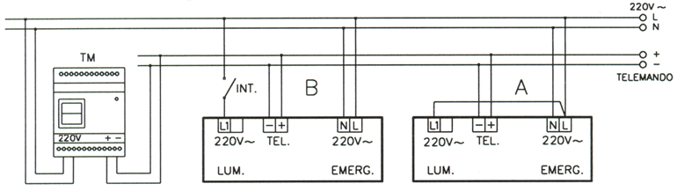

Рис. I - Схема подключения светильников комбинированного и постоянного типа работы.

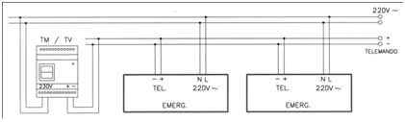
Рис. II - Схема подключения светильников непостоянного действия.

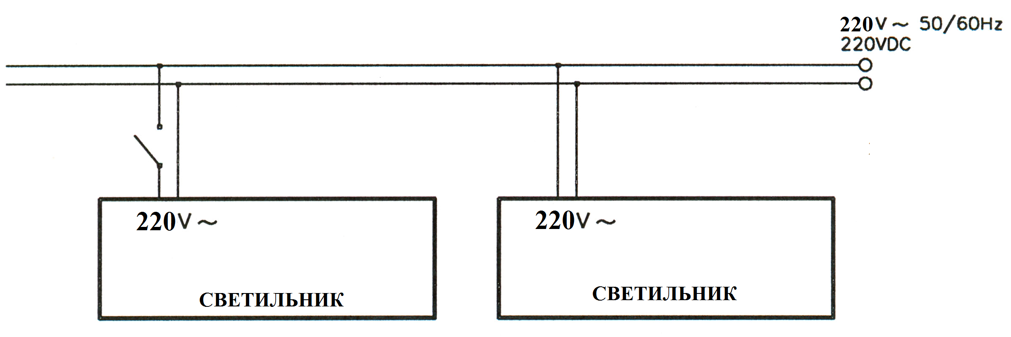
Рис. III Схема подключения светильников для централизованных систем питания.

Монтаж светильника:
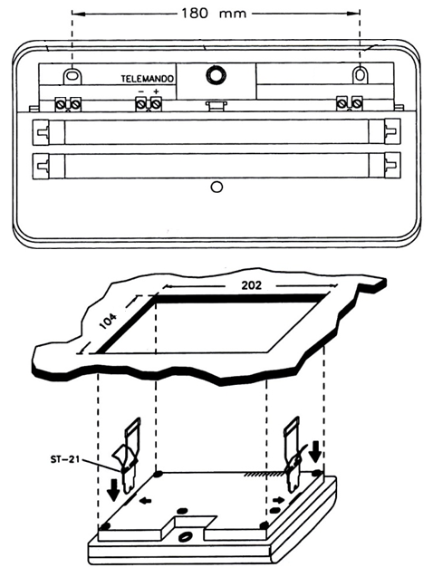
Артикул |  | Тип лампы и цоколь  аварийного режима/  рабочего режима/  индикатора | Мощность источника света, Вт | Схема  электрических  соединений | Установочные размеры,  мм | Масса, кг,  не более | Длительность работы лампы в аварийном режиме (час.) | Световой поток лампы аварийного режима (лм) | Степень защиты от воздействия окружающей среды, IP | Режим работы | Технические условия
MARS | EFS 55 | ЛЛ G5/ -/LED | 6 | II | 180 | 0,7 | 1 | 65 | 22 | Непостоянного горения | ТУ 3461-007-44919750-07
 | EFS 70 | ЛЛ G5/ ЛН E10/LED | 6 | II | 180 | 0,7 | 1 | 80 | 22 | Непостоянного горения | ТУ 3461-007-44919750-07
 | EFS 73 | ЛЛ G5/-/LED | 6 | II | 180 | 0,8 | 3 | 80 | 22 | Непостоянного горения | ТУ 3461-007-44919750-07
 | EFS 180 | ЛЛ G5/-/LED | 6 | II | 180 | 0,8 | 1 | 125 | 22 | Непостоянного горения | ТУ 3461-007-44919750-07
 | EFS 250 | ЛЛ G5/ ЛН E10/LED | 6 | II | 180 | 0,8 | 1 | 180 | 22 | Непостоянного горения | ТУ 3461-007-44919750-07
 | EFS 380 | КЛЛ 2G7/ ЛН E10/LED | 11 | II | 180 | 0,9 | 1 | 300 | 22 | Непостоянного горения | ТУ 3461-007-44919750-07
 | PC 73 | ЛЛ G5/ ЛЛ G5/LED | 2x6 | I | 180 | 0,9 | 3 | 60 | 22 | Комбинированный. Непостоянного горения | ТУ 3461-007-44919750-07
 | PC 180 | ЛЛ G5/ ЛЛ G5/LED | 2х6 | I | 180 | 0,8 | 1 | 100 | 22 | Комбинированный. Непостоянного горения | ТУ 3461-007-44919750-07
 | EFS 200 LED | LED G5/ LED G5/LED | 3,6 | I | 180 | 0,7 | 1 | 187 | 22 | Постоянного горения | ТУ 3461-007-44919750-07
 | EFS 203 LED | LED G5/ LED G5/LED | 3,6 | I | 180 | 0,8 | 3 | 187 | 22 | Постоянного горения | ТУ 3461-007-44919750-07
 | ММ-200 | ЛЛ G5/ ЛЛ G5/LED | 6 | I | 180 | 1,0 | 1 | 150 | 22 | Постоянного горения | ТУ 3461-007-44919750-07
 | ММ-203 | ЛЛ G5/ ЛЛ G5/LED | 6 | I | 180 | 3,0 | 3 | 80 | 22 | Постоянного горения | ТУ 3461-007-44919750-07
 | MM-210 | ЛЛ 2G7/ ЛЛ 2G7/LED | 11 | I | 180 | 1,0 | 1 | 170 | 22 | Постоянного горения | ТУ 3461-007-44919750-07
 | SIGN | ЛЛ G5/ ЛЛ G5/LED | 6 | III | 180 | 0,6 | - | 280 | 22 | Централизованный светильник (без встроенных АКБ), с возможностью работы от сети DC/AC | ТУ 3461-007-44919750-07

25.01.2013
19.02.2013

